

EV_1_1_Morfologia de los robots industriales

Alumno: Felipe Alvarado Galicia Profesor: Carlos Enrique Moran Garabito



8 de mayo de 2019

upzmg

**Morfología de los robots industriales (primera investigación)**

La morfología es un concepto importante porque la forma y estructura de los robots condicionan en gran manera su funcionamiento y prestaciones, así como su campo de aplicación. En el siguiente esquema podremos observar una sistematización de conceptos ligados con el factor morfología. Se puede observar que se contempla la morfología del robot en su conjunto – arquitectura – y en la de sus subsistemas constituyentes.

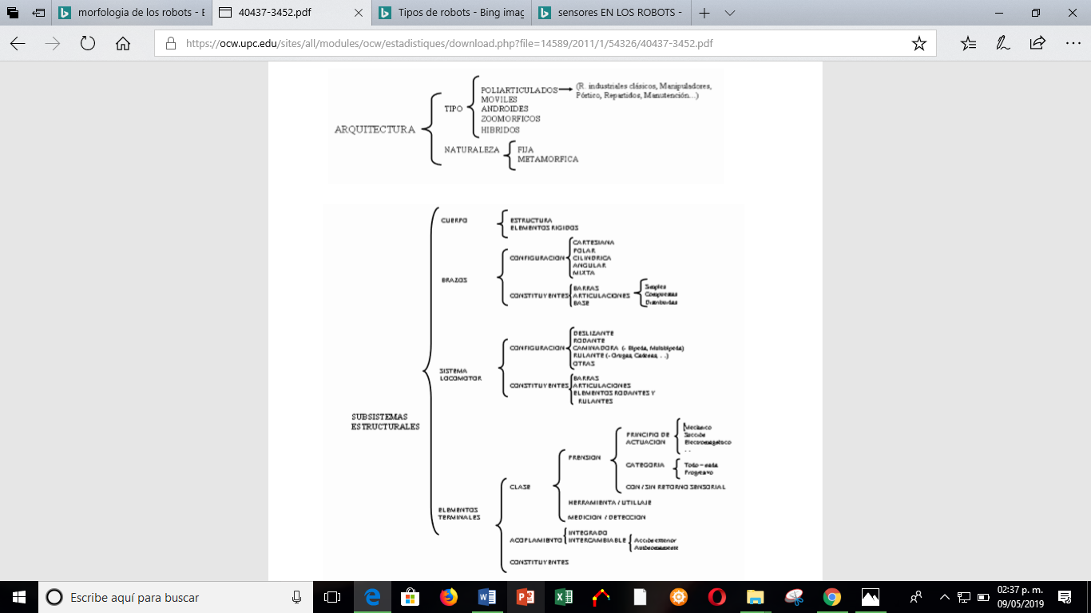

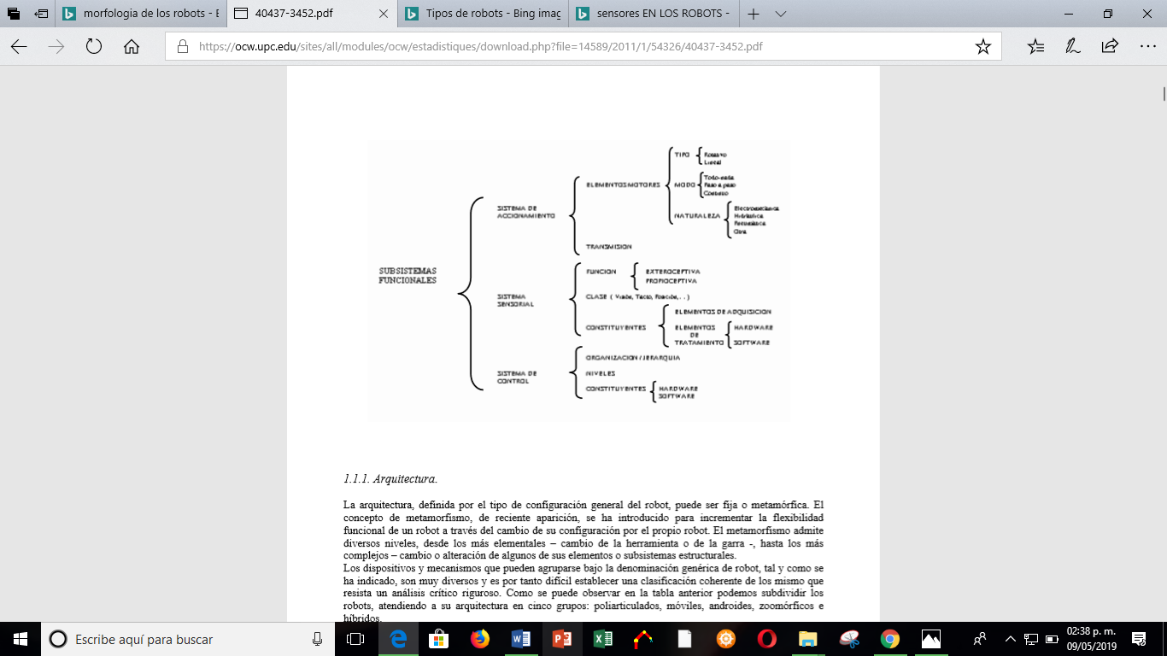

**Arquitectura:**

La arquitectura, definida por el tipo de configuración general del robot, puede ser fija o metamórfica. El concepto de metamorfismo, de reciente aparición, se ha introducido para incrementar la flexibilidad funcional de un robot a través del cambio de su configuración por el propio robot. El metamorfismo admite diversos niveles, desde los más elementales – cambio de la herramienta o de la garra -, hasta los más complejos – cambio o alteración de algunos de sus elementos o subsistemas estructurales. Los dispositivos y mecanismos que pueden agruparse bajo la denominación genérica de robot, tal y como se ha indicado, son muy diversos y es por tanto difícil establecer una clasificación coherente de los mismo que resista un análisis crítico riguroso. Como se puede observar en la tabla anterior podemos subdividir los robots, atendiendo a su arquitectura en cinco grupos: poli-articulados, móviles, androides, zoomórficos e híbridos.

* Poli-articulados.

Bajo esta denominación agrupamos robots de muy diversa forma y configuración cuya característica común es la de ser básicamente sedentarios – aunque excepcionalmente pueden ser guiados para efectuar desplazamientos limitados – y estar estructurados para mover sus elementos terminales en un determinado espacio de trabajo según uno o más sistemas de coordenadas y con un número limitado de grados de libertad. En este grupo se hallan los manipuladores, los robots industriales clásicos, los robots tipos pórtico, los robots repartidos y algunos robots de manutención, entre otros.

* Móviles.

Los móviles son robots con gran capacidad de desplazamiento, basados en carros o plataformas de concepción diversa y dotados de un sistema locomotor de tipo rodante o rulante. Siguen su camino por telemando o guiándose con la información recibida de su entorno a través de sus sensores.

* Androides.

Los androides son robots que intentan reproducir total o parcialmente la forma – antropomorfismo – y el comportamiento cinemático del ser humano.

* Zoomórficos.

Este tipo de robots, que considerados en sentido no restrictivo podrían incluirse también a los androides, constituyen una amplia clase caracterizada fundamentalmente por sus sistemas de locomoción que imitan a los de diversos seres vivos.

* Híbridos.

Los robots de arquitectura híbrida corresponden a aquellos de difícil clasificación cuya estructura se sitúa a caballo de las ya expuestas, bien sea por conjunción o por yuxtaposición. Por ejemplo, un dispositivo segmentado, articulado y con ruedas, desarrollado en una universidad japonesa, participa al mismo tiempo de los atributos de los robots móviles y de los robots zoomórficos.

**Estructura mecánica de los robots industriales.**

A continuación, se describen las características mecánicas más relevantes propias de los robots industriales y se proporcionan valores concretos de las mismas, para determinados modelos y aplicaciones.

* Grados de libertad.

Son los parámetros que se precisan para determinar la posición y la orientación del elemento terminal del manipulador. También se pueden definir los grados de libertad, como los posibles movimientos básicos (giratorios y de desplazamiento) independientes. En la imagen se muestra el esquema de un robot de estructura moderna con 6 grados de libertad; tres de ellos determinan la posición en el espacio del aprehensor (q1, q2 y q3) y los otros 3, la orientación del mismo (q4, q5 y q6).

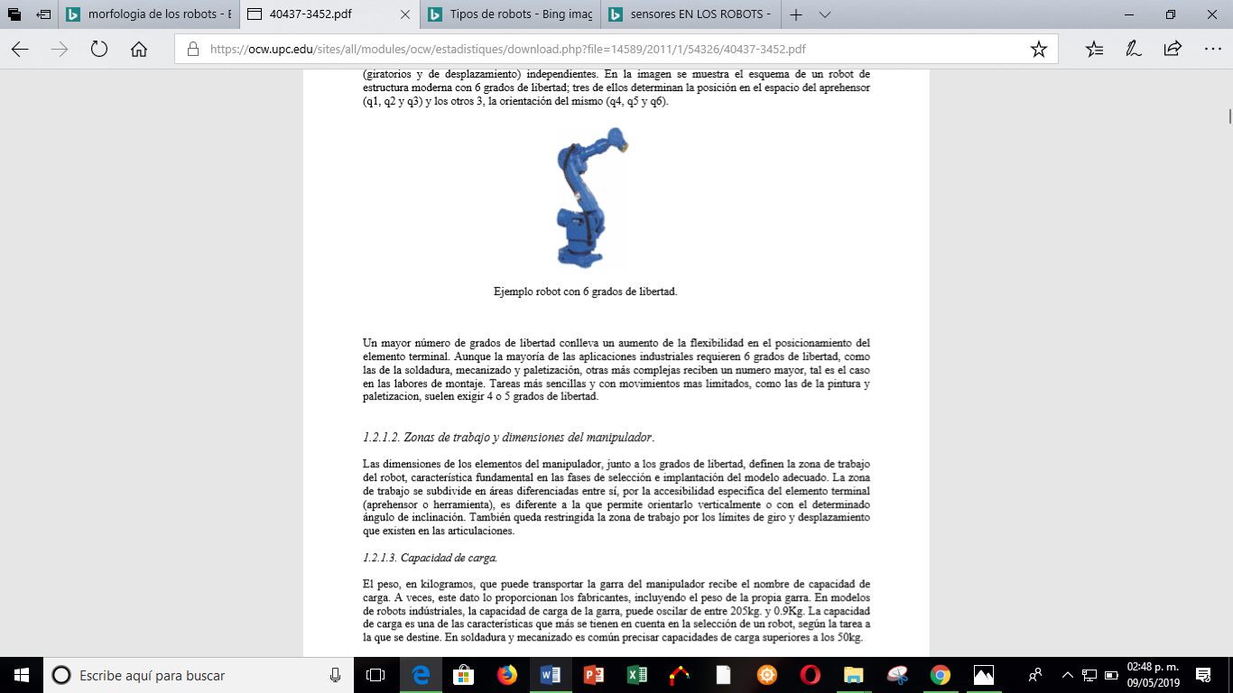

Un mayor número de grados de libertad conlleva un aumento de la flexibilidad en el posicionamiento del elemento terminal. Aunque la mayoría de las aplicaciones industriales requieren 6 grados de libertad, como las de la soldadura, mecanizado y paletización, otras más complejas reciben un número mayor, tal es el caso en las labores de montaje. Tareas más sencillas y con movimientos más limitados, como las de la pintura y paletización, suelen exigir 4 o 5 grados de libertad.

* Zonas de trabajo y dimensiones del manipulador.

Las dimensiones de los elementos del manipulador, junto a los grados de libertad, definen la zona de trabajo del robot, característica fundamental en las fases de selección e implantación del modelo adecuado. La zona de trabajo se subdivide en áreas diferenciadas entre sí, por la accesibilidad especifica del elemento terminal (aprehensor o herramienta), es diferente a la que permite orientarlo verticalmente o con el determinado ángulo de inclinación. También queda restringida la zona de trabajo por los límites de giro y desplazamiento que existen en las articulaciones.

* Capacidad de carga.

El peso, en kilogramos, que puede transportar la garra del manipulador recibe el nombre de capacidad de carga. A veces, este dato lo proporcionan los fabricantes, incluyendo el peso de la propia garra. En modelos de robots industriales, la capacidad de carga de la garra, puede oscilar de entre 205kg. y 0.9Kg. La capacidad de carga es una de las características que más se tienen en cuenta en la selección de un robot, según la tarea a la que se destine. En soldadura y mecanizado es común precisar capacidades de carga superiores a los 50kg.

* Exactitud y Repetitividad.

· Las funciones de la exactitud, o precisión, y la repetitividad

1. - La resolución - el uso de sistemas digitales, y otros factores que sólo son un número limitado de posiciones que están disponibles. Así el usuario ajusta a menudo las coordenadas a la posición discreta más cercana.

2. - La cinemática el error modelado - el modelo de la cinemática del robot no empareja al robot exactamente. Como resultado los cálculos de ángulos de la juntura requeridos contienen un error pequeño.

3. - Los errores de la calibración - La posición determinada durante la calibración puede estar apagada ligeramente, mientras se está produciendo un error en la posición calculada.

4. - Los errores del azar - los problemas se levantan conforme el robot opera. Por ejemplo, fricción, torcimiento estructural, la expansión termal, la repercusión negativa / la falla en las transmisiones, etc. pueden causar las variaciones en la posición.

* La Exactitud de punto:

1. · "Cómo el robot consigue al punto deseado"

2. · Esto mide la distancia entre la posición especificada, y la posición real del efector de extremo de robot.

3. La Exactitud de punto es más importante al realizar fuera de la línea programando, porque se usan las coordenadas absolutas.

· Repetitividad:

1. · "Cómo el movimiento del robot es a la misma posición como el mismo movimiento hecho antes" 2. · Una medida del error o variabilidad al alcanzar repetidamente para una sola posición.

3. · Éste sólo es el resultado de errores del azar

4. La receptibilidad de punto es a menudo más pequeña que la exactitud.

La Resolución de punto está basada en un número limitado de puntos que el robot puede alcanzar para éstos se muestran aquí como los puntos negros. Estos puntos están típicamente separados por un milímetro o menos, dependiendo del tipo de robot. Esto es más complicado por el hecho que el usuario podría pedir una posición como 456.4mm, y el sistema sólo puede mover al milímetro más cercano, 456mm, éste es el error de exactitud de 0.4mm.

* Precisión en la repetitividad.

Esta magnitud establece el grado de exactitud en la repetición de los movimientos de un manipulador al realizar una tarea programada. Dependiendo del trabajo que se deba realizar, la precisión en la repetibilidad de los movimientos es mayor o menor. Así, por ejemplo, en labores de ensamblaje de piezas, dicha característica ha de ser menor a ±0.1mm. En soldadura, pintura y manipulación de piezas, la precisión en la repetibilidad está comprendida entre 1 y 3mm y en las operaciones de mecanizado, la precisión ha de ser menor de 1mm.

* Velocidad.

En muchas ocasiones, una velocidad de trabajo elevada, aumenta extraordinariamente el rendimiento del robot, por lo que esta magnitud se valora considerablemente en la elección del mismo. En tareas de soldadura y manipulación de piezas es muy aconsejable que la velocidad de trabajo sea alta. En pintura, mecanizado y ensamblaje, la velocidad debe ser media e incluso baja.

* Programabilidad.

La inclusión del controlador de tipo microelectrónica en los robots industriales, permite la programación del robot de muy diversas formas.

* Transmisiones y reductores.

Las transmisiones son los elementos encargados de transmitir el movimiento desde los actuadores hasta las articulaciones. Se incluirán junto con las transmisiones a los reductores, encargados de adaptar el par y la velocidad de la salida del actuador a los valores adecuados para el movimiento de los elementos del robot.

* Transmisiones.

Dado que un robot mueve su extremo con aceleraciones elevadas, es de gran importancia reducir al máximo su momento de inercia. Del mismo modo, los pares estáticos que deben vencer los actuadores dependen directamente de la distancia de las masas al actuador. Por estos motivos se procura que los actuadores, por lo general pesados, estén lo más cerca posible de la base del robot. Esta circunstancia obliga a utilizar sistemas de transmisión que trasladen el movimiento hasta las articulaciones especialmente a las situadas en el extremo del robot. Asimismo, las transmisiones pueden ser utilizadas para convertir movimiento circular en lineal o viceversa, por lo que en ocasiones puede ser necesario. Existen actualmente en el mercado robots industriales con acoplamiento directo entre accionamiento y articulación, ventajosos. Se trata, sin embargo, de casos particulares dentro de la generalidad que en los robots industriales actuales supone la existencia de sistemas de transmisión junto con reductores para el acoplamiento entre actuadores y articulaciones. Un buen sistema de transmisión tiene que cumplir una serie de características básica, como el tener un tamaño y peso reducido, se ha de evitar que presente juegos u holguras considerables y se deben buscar transmisiones con gran rendimiento. A continuación, se adjunta una tabla en la cual aparecen los sistemas de transmisión usados con más frecuencia, clasificados en base al tipo de movimiento posible en la entrada y la salida: lineal o circular, y explicando algunas de sus ventajas y de sus inconvenientes. Es muy importante que el sistema de transmisión a utilizar no afecte al movimiento que transmite, ya sea por el rozamiento inherente a su funcionamiento o por las holguras que su desgaste pueda introducir. También hay que tener en cuenta que el sistema de transmisión sea capaz de soportar un funcionamiento continuo a un par elevado, y a ser posible entre grandes distancias. Las transmisiones más habituales son aquellas que cuentan con movimiento circular tanto a la entrada como a la salida, entre las que incluimos los engranajes, las correas dentadas y las cadenas.

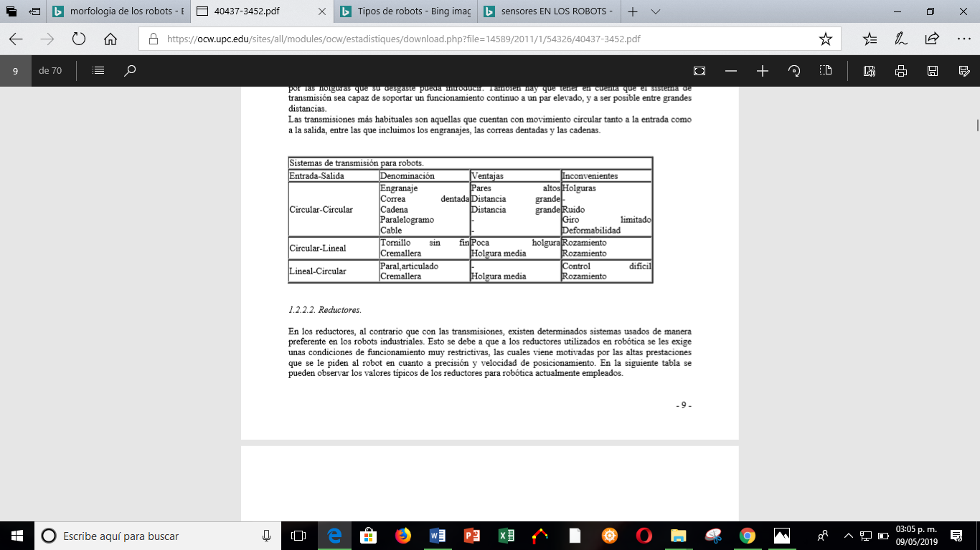

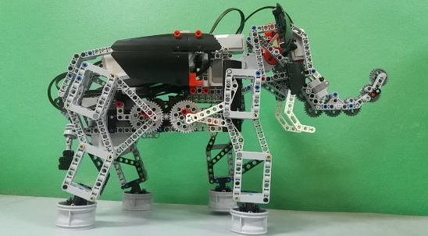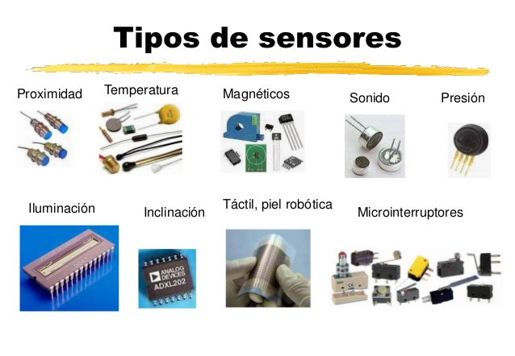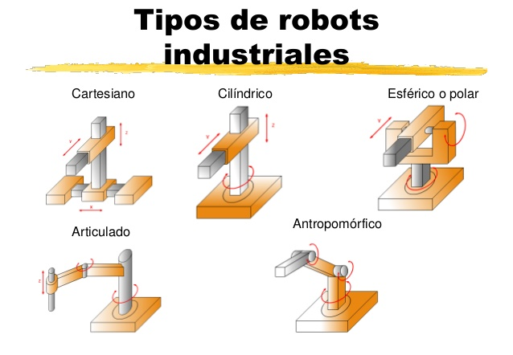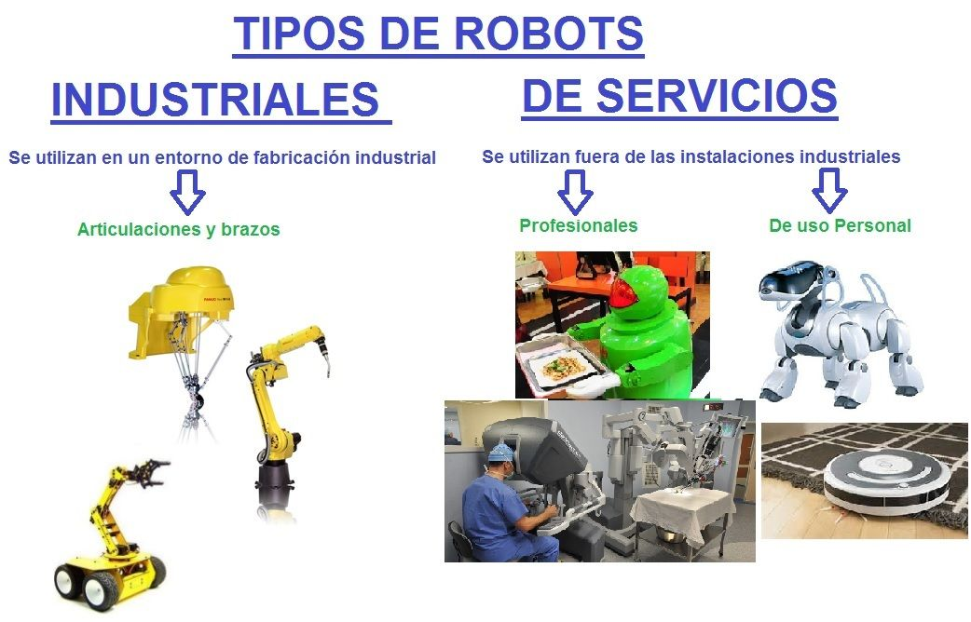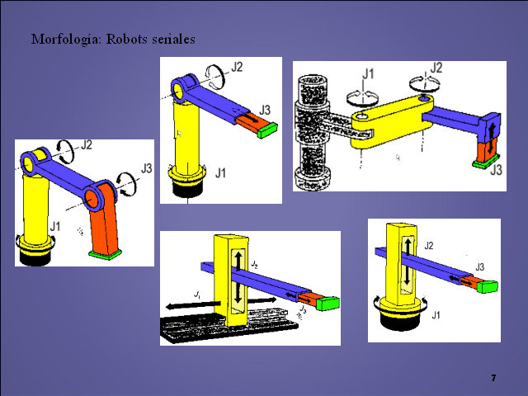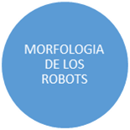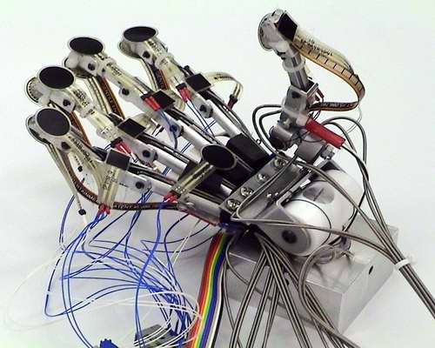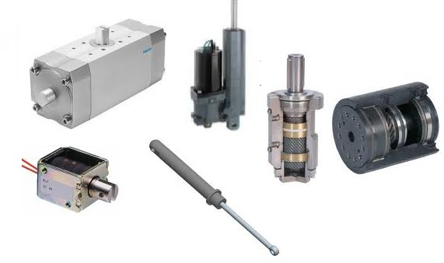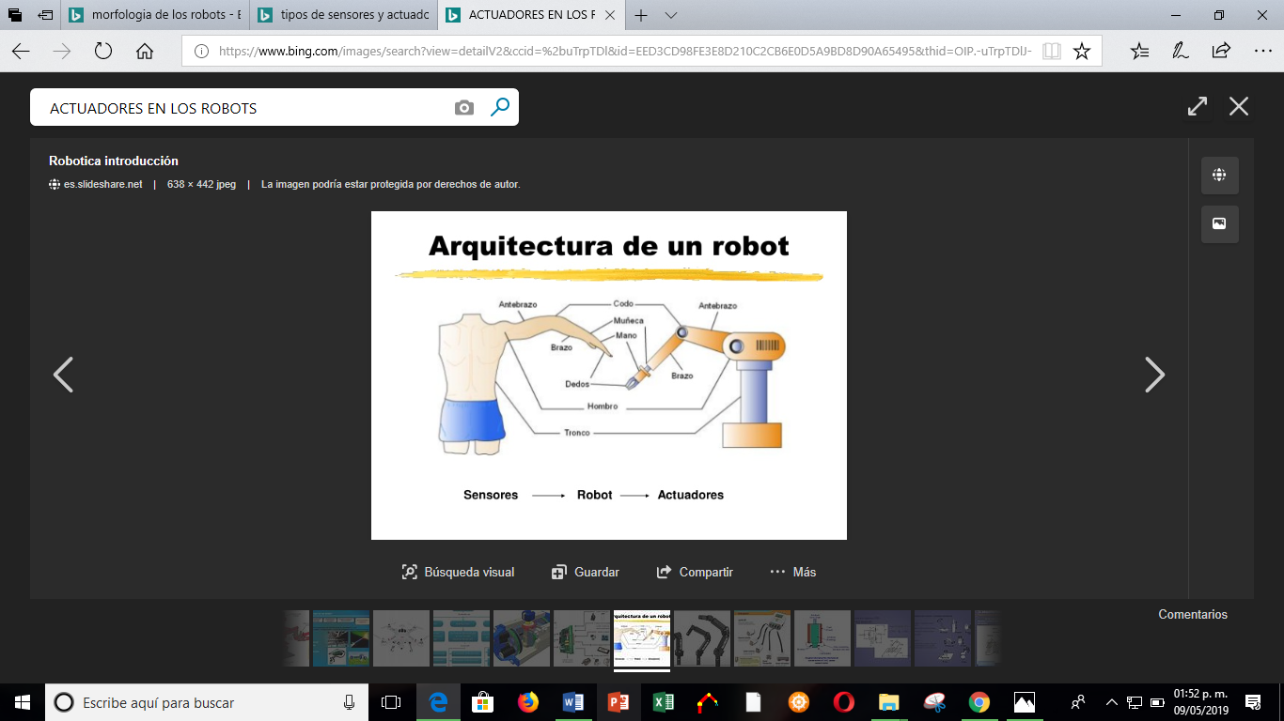

**Humanos**

**Animales**

**Tienen semejanzas a los**

**Sensores**

**Componentes**

**Su utilidad**

**Su movimiento**

**Tipos de robots según**

**Morfología**

**Arquitectura**

**Actuadores**

**Actuadores.**

Los actuadores tienen por misión generar el movimiento de los elementos del robot según las órdenes dadas por la unidad de control. Los actuadores utilizados en robótica pueden emplear energía neumática, hidráulica o eléctrica. Cada uno de estos sistemas presenta características diferentes, siendo preciso evaluarlas a la hora de seleccionar el tipo de actuador más conveniente.

Las características a considerar son entre otras:

* Potencia
* Controlabilidad
* Peso y volumen
* Precisión
* Velocidad
* Mantenimiento
* Coste

**Se clasifican en tres grandes grupos, según la energía que utilizan:**

* Neumáticos.
* Hidráulicos.
* Eléctricos.

Los actuadores neumáticos el aire comprimido como fuente de energía y son muy indicados en el control de movimientos rápidos, pero de precisión limitada. Los motores hidráulicos son recomendables en los manipuladores que tienen una gran capacidad de carga, junto a una precisa regulación de velocidad. Los motores eléctricos son los más utilizados, por su fácil y preciso control, así como por otras propiedades ventajosas que establece su funcionamiento, como consecuencia del empleo de la energía eléctrica.

* Actuadores neumáticos.

En ellos la fuente de energía es aire a presión entre 5 y 10 bar. Existen dos tipos de actuadores neumático, de los cuales sus características son las siguientes:

* Cilindros neumáticos

• Movimiento lineal de un émbolo debido a diferencia de presión.

• Simple efecto y doble efecto.

• Posicionamiento en los extremos y dificultad de posicionamiento continuo.

• Funcionamiento simple y mantenimiento económico.

• Repetitividad inferior a la de otro tipo de actuadores.

• Adecuados para manipulación de piezas pequeñas.

Motores neumáticos (de aletas rotativas o de pistones auxiliares)

Ligeros y compactos.

Arranque y parada muy rápidas.

Velocidad y par variables.

Control simple.

Difícil control de posición.

Motores de aletas rotativas

Simples.

Dispositivos rotativos para aumentar el par.

Motores de pistones auxiliares

Menor velocidad que los de aletas.

Bajo nivel de vibración

Par elevado a bajas velocidades.

Actuadores hidráulicos.

Este tipo de actuadores no se diferencia mucho de los neumáticos. En ellos, en vez de aire se utilizan aceites minerales a una presión comprendida normalmente entre los 50 y 100 bar, llegándose en ocasiones a superar los 300bar. Existen, como en el caso de los neumáticos, actuadores de tipo cilindro y del tipo de motores de aletas y pistones, de los cuales detallamos sus principales características:

• Funcionalmente similares a los neumáticos.

• Grado de compresibilidad del aceite muy inferior al del aire: mayor precisión.

• Elevadas fuerzas y pares: Cargas de hasta 200 kg.

• Mantenimiento no muy complejo.

• Buena repetitividad entre (2.3 y 0.2 mm).

• No presentan problemas de refrigeración.

• Cilindros: iguales a los neumáticos.

• Motor de aletas rotativas.

- Elevado par de arranque y rendimiento (η = 90 % ).

- Relativamente económicos.

• Motores de pistones.

- Cilindrada variable.

- Construcción compleja.

Actuadores eléctricos.

Las características de control, sencillez y precisión de los accionamientos eléctricos han hecho que sean los más usados en los robots industriales actuales. Dentro de los actuadores eléctricos pueden distinguirse tres tipos diferentes:

• Motores de corriente continua (DC):

- Controlados por inducción.

- Controlados por excitación.

• Motores de corriente alterna (AC):

-Síncronos.

-Asíncronos.

• Motores paso a paso.

A continuación, se adjuntó a modo de resumen una tabla con las principales características de los distintos tipos de actuadores para robots.

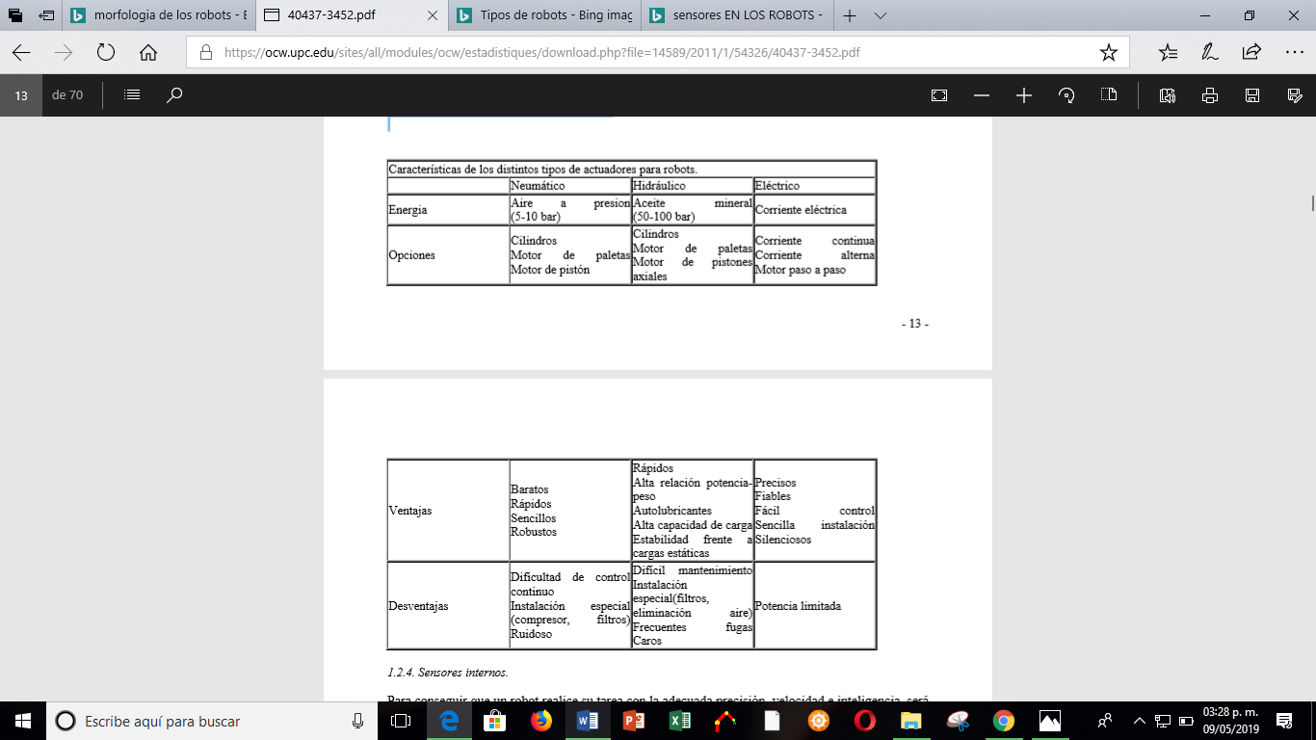



Tipo de actuadores.

Los elementos motrices que generan el movimiento de las articulaciones pueden ser, según la energía que consuman, de tipo hidráulico, neumático o eléctrico. Los actuadores de tipo hidráulico se destinan a tareas que requieren una gran potencia y grandes capacidades de carga. Dado el tipo de energía que emplean, se construyen con mecánica de precisión y su coste es elevado. Los robots hidráulicos, se diseñan formando un conjunto compacto la central hidráulica, la cabina electrónica de control y el brazo del manipulador. La energía neumática dota a sus actuadores de una gran velocidad de respuesta, junto a un bajo coste, pero su empleo está siendo sustituido por elementos eléctricos. Los motores eléctricos, que cubren la gama de media y baja potencia, acaparan el campo de la Robótica, por su gran precisión en el control de su movimiento y las ventajas inherentes a la energía eléctrica que consumen.

**Sensores.**

* Sensores internos.

Para conseguir que un robot realice su tarea con la adecuada precisión, velocidad e inteligencia, será preciso que tenga conocimiento tanto de su propio estado como el estado de su entorno. La información relacionada con su estado (fundamentalmente la posición de sus articulaciones) la consigue con los denominados sensores internos, mientras que la que se refiere al estado de su entorno, se adquiere con los sensores externos. En la tabla que se adjunta a continuación se puede observar un resumen de los diferentes tipos de sensores internos de robots más comúnmente empleados para obtener información de presencia, posición y velocidad en robots industriales:

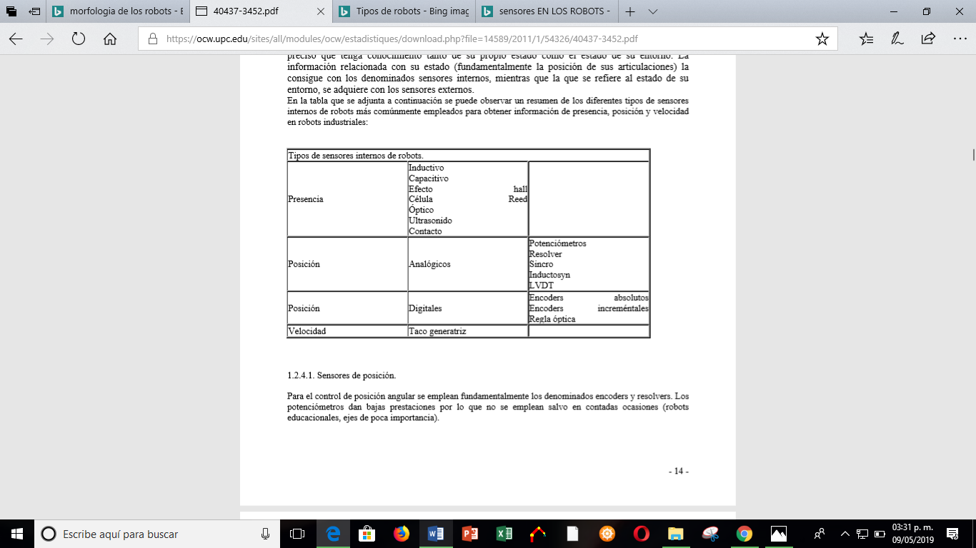

* Sensores de posición.

Para el control de posición angular se emplean fundamentalmente los denominados encoders y resolvers. Los potenciómetros dan bajas prestaciones por lo que no se emplean salvo en contadas ocasiones (robots educacionales, ejes de poca importancia).

Codificadores angulares de posición (encoders).

Los codificadores ópticos o encoders incrementales constan, en su forma más simple, de un disco transparente con una serie de marcas opacas colocadas radialmente y equidistantes entre sí; de un sistema de iluminación en el que la luz es colimada de forma correcta, y de un elemento foto-receptor. El eje cuya posición se quiere medir va acoplado al disco transparente. Con esta disposición a medida que el eje gire se irá generando pulsos en el receptor cada vez que la luz atraviese cada marca, y llevando una cuenta de estos pulsos es posible conocer la posición del eje. Existe, sin embargo, el problema de no saber si en un momento dado se está realizando un giro en un sentido o en otro, con el peligro que supone no estar contando adecuadamente. Una solución a este problema consiste en disponer de otra franja de marcas, desplazada de la anterior de manera que el tren de pulsos que con ella se genere este desplazado 90° eléctricos con respecto al generado por la primera franja. De esta manera, con un circuito relativamente sencillo es posible obtener una señal adicional que indiqué cual es el sentido de giro, y que actué sobre el contador correspondiente indicando que incremente o decremente la cuenta que se está realizando. Es necesario además disponer de una marca de referencia sobre el disco que indique que se ha dado una vuelta completa y que, por tanto, se ha de empezar la cuenta de nuevo. Esta marca sirve también para poder comenzar a contar tras recuperarse de una caída de tensión.

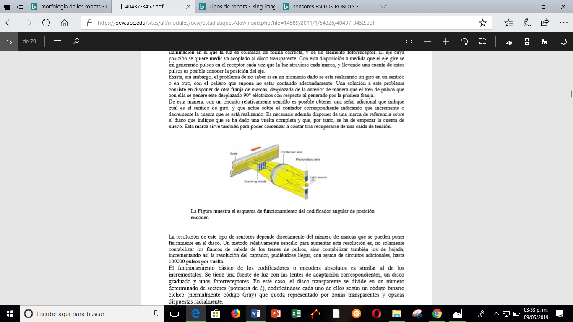

La resolución de este tipo de sensores depende directamente del número de marcas que se pueden poner físicamente en el disco. Un método relativamente sencillo para aumentar esta resolución es, no solamente contabilizar los flancos de subida de los trenes de pulsos, sino contabilizar también los de bajada, incrementando así la resolución del captador, pudiéndose llegar, con ayuda de circuitos adicionales, hasta 100000 pulsos por vuelta. El funcionamiento básico de los codificadores o encoders absolutos es similar al de los incrementales. Se tiene una fuente de luz con las lentes de adaptación correspondientes, un disco graduado y unos foto-receptores. En este caso, el disco transparente se divide en un número determinado de sectores (potencia de 2), codificándose cada uno de ellos según un código binario cíclico (normalmente código Gray) que queda representado por zonas transparentes y opacas dispuestas radialmente. No es necesario ahora ningún contador o electrónica adicional para detectar el sentido del giro, pues cada posición (sector) es codificado de forma absoluta. Su resolución es fija, y vendrá dada por el número de anillos que posea el disco graduado. Resoluciones habituales van desde 2(exp.)8 a 2(exp.)19 bits (desde 256 a 524,288 posiciones distintas). Normalmente los sensores de posición se acoplan al eje del motor. Considerando que en la mayor parte de los casos entre el eje del motor y el de la articulación se sitúa un reductor de relación N, cada movimiento de la articulación se verá multiplicado por N al ser medido por el sensor. Este aumentara así su resolución multiplicándola por N. Este problema se soluciona en los encoders absolutos con la utilización de otro encoder absoluto más pequeño conectado por un engranaje reductor al principal, de manera que cuando este gire una vuelta completa, el codificado adicional avanzara una posición. Son los denominados encoder absolutos multivuelta. Esta misma circunstancia originará que en el caso de los codificadores incrementales la señal de referencia o marca de cero, sea insuficiente para detectar el punto origen para la cuenta de pulsos, pues habrá N posibles puntos de referencia para un giro completo de la articulación. Para distinguir cual de ellos es el correcto se suele utilizar un detector de presencia denominado sincronismo, acoplado directamente al eslabón del robot que se considere. Cuando se conecta el robot desde una situación de apagado, es preciso, ejecutar un procedimiento de búsqueda de referencias para los sensores (sincronizado). Durante su ejecución se leen los detectores de sincronismo que detectan la presencia o ausencia de eslabón del robot. Cuando se detecta la conmutación de presencia o ausencia de pieza, o viceversa, se atiende al encoder incremental, tomándose como posición de origen la correspondiente al primer pulso de marca de cero que aquel genere. Los encoders pueden presentar problemas mecánicos debido a la gran precisión que se debe tener en su fabricación. La contaminación ambiental puede ser una fuente de interferencias en la transmisión óptica. Son dispositivos particularmente sensibles a golpes y vibraciones, estando su margen de temperatura de trabajo limitado por la presencia de componentes electrónicos.

Captadores angulares de posición (sincro-resolvers).

La otra alternativa en sensores de posición para robots la representan los resolvers y los sincroresolvers, también llamados sincros. Se trata de sensores analógicos con resolución teóricamente infinita. El funcionamiento de los resolvers se basa en la utilización de una bobina solidaria al eje excitada por una portadora, generalmente con 400Hz, y por dos bobinas fijas situadas a su alrededor.

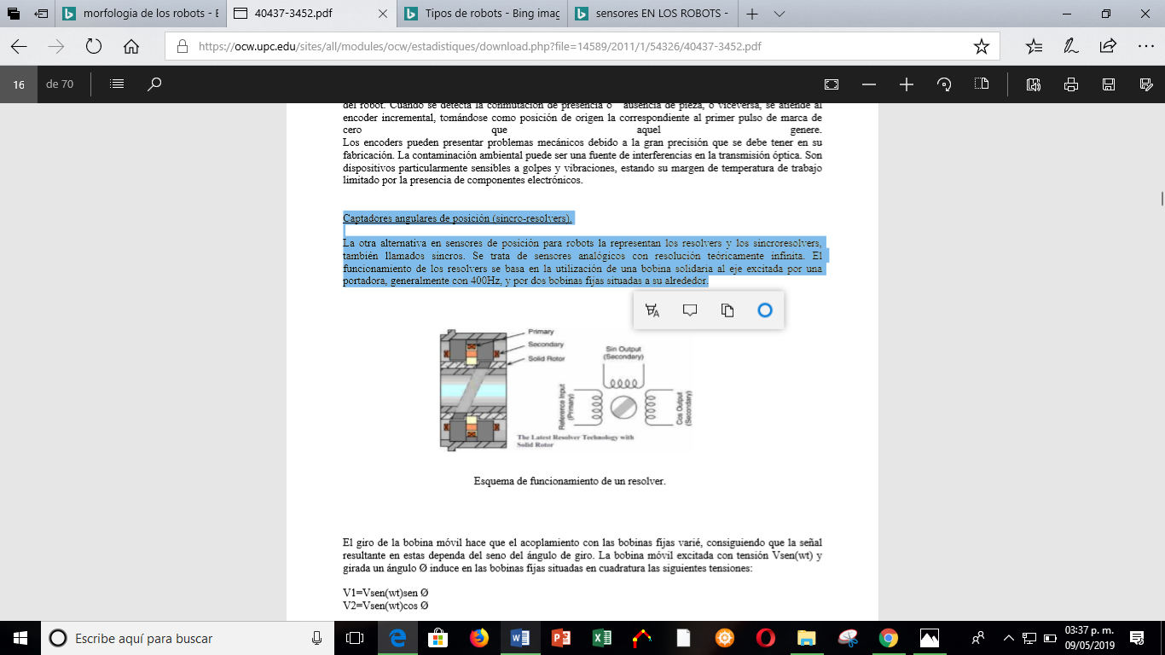

El giro de la bobina móvil hace que el acoplamiento con las bobinas fijas varié, consiguiendo que la señal resultante en estas dependa del seno del ángulo de giro. La bobina móvil excitada con tensión Vsen(wt) y girada un ángulo Ø induce en las bobinas fijas situadas en cuadratura las siguientes tensiones:

V1=Vsen(wt)sen Ø

V2=Vsen(wt)cos Ø

que la llamada representación del ángulo Ø en formato resolver. El cambio del llamado formato sincro a formato resolver o viceversa es inmediato, ya que se puede pasar de uno a otro a través de la llamada red de scott o transformador de scott o funcionamiento bidireccional. Para poder tratar el sistema de control la información generada por los resolvers y los sincros es necesario convertir las señales analógicas en digitales. Para ello se utilizan los llamados convertidores resolver resolver/ digital (r/d), que tradicionalmente se basan en dos tipos de estructuras distintas (tracking) y muestreo (sampling). Ambos captadores son del tipo absoluto en cada vuelta del eje acoplado a ellos. Entre sus ventajas destacan su buena robustez mecánica durante el funcionamiento y su inmunidad a contaminación, humedad, altas temperaturas y vibraciones. Debido a su reducido momento de inercia, imponen poca carga mecánica del funcionamiento del eje. En la tabla que aparece a continuación se puede observar una comparación entre distintos sensores de posición angular.

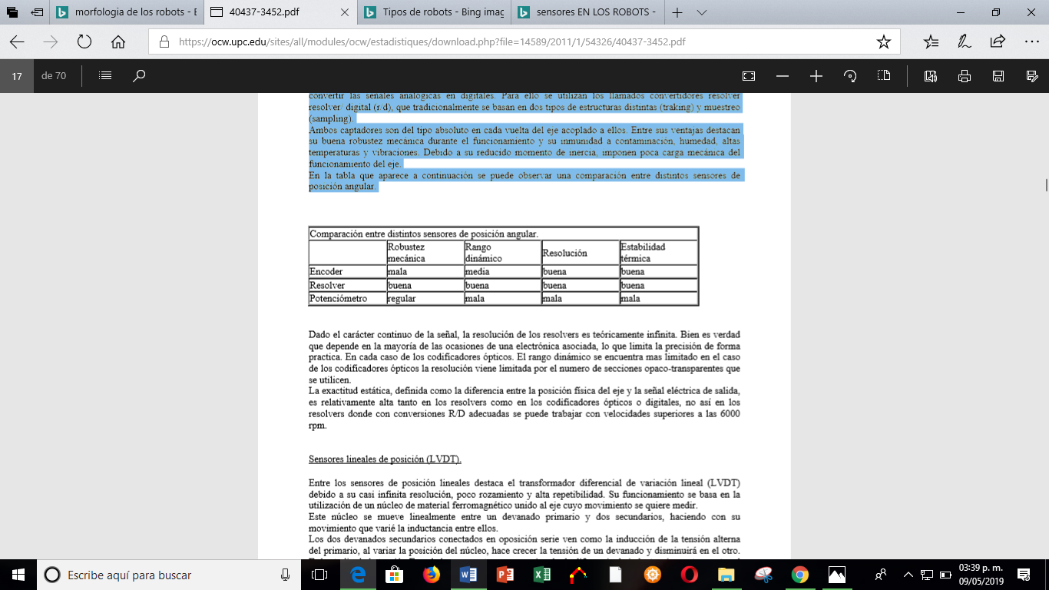

Dado el carácter continuo de la señal, la resolución de los resolvers es teóricamente infinita. Bien es verdad que depende en la mayoría de las ocasiones de una electrónica asociada, lo que limita la precisión de forma práctica. En cada caso de los codificadores ópticos. El rango dinámico se encuentra más limitado en el caso de los codificadores ópticos la resolución viene limitada por el número de secciones opaco-transparentes que se utilicen. La exactitud estática, definida como la diferencia entre la posición física del eje y la señal eléctrica de salida, es relativamente alta tanto en los resolvers como en los codificadores ópticos o digitales, no así en los resolvers donde con conversiones R/D adecuadas se puede trabajar con velocidades superiores a 6000 rpm.

Sensores lineales de posición (LVDT).

Entre los sensores de posición lineales destaca el transformador diferencial de variación lineal (LVDT) debido a su casi infinita resolución, poco rozamiento y alta repetibilidad. Su funcionamiento se basa en la utilización de un núcleo de material ferromagnético unido al eje cuyo movimiento se quiere medir. Este núcleo se mueve linealmente entre un devanado primario y dos secundarios, haciendo con su movimiento que varié la inductancia entre ellos. Los dos devanados secundarios conectados en oposición serie ven como la inducción de la tensión alterna del primario, al variar la posición del núcleo, hace crecer la tensión de un devanado y disminuirá en el otro. Del estudio de la tensión E se deduce que esta es proporcional a la diferencia de inductancias mutuas entre el devanado primario con cada uno de los secundarios, y que por tanto depende linealmente del desplazamiento del vástago solidario al núcleo. Además de las ventajas señaladas, el LVDT presenta una alta linealidad, gran sensibilidad y una respuesta dinámica elevada. Su uso está ampliamente extendido, a pesar del inconveniente de poder ser aplicado únicamente en la medición de pequeños desplazamientos. Otros sensores lineales que también se emplean con relativa frecuencia son las denominadas reglas ópticas (equivalentes a los codificadores ópticos angulares) y las reglas magnéticas o Inductosyn. El funcionamiento del Inductosyn es similar a la del resolver con la diferencia de que el rotor desliza linealmente sobre el estator. El estator se encuentra excitado por una tensión conocida que induce en el rotor dependiendo de su posición relativa una tensión Vs.

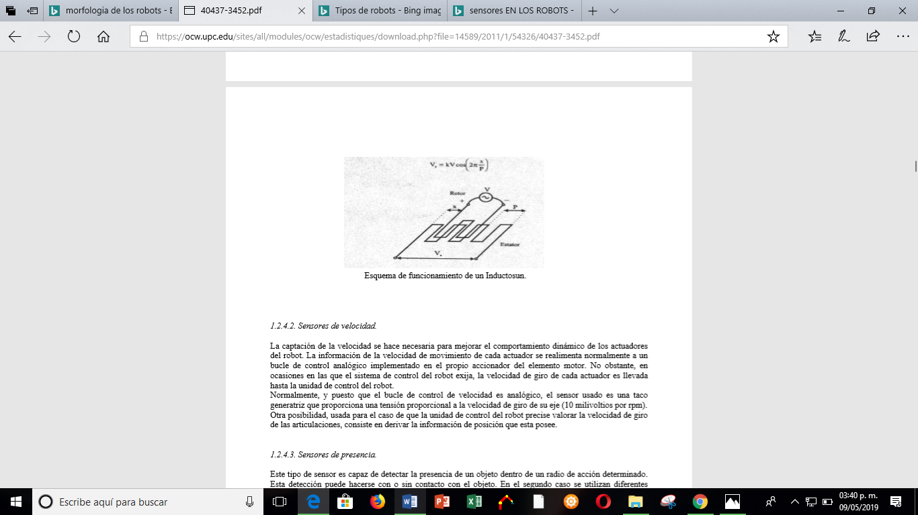

Sensores de velocidad.

La captación de la velocidad se hace necesaria para mejorar el comportamiento dinámico de los actuadores del robot. La información de la velocidad de movimiento de cada actuador se realimenta normalmente a un bucle de control analógico implementado en el propio accionador del elemento motor. No obstante, en ocasiones en las que el sistema de control del robot exija, la velocidad de giro de cada actuador es llevada hasta la unidad de control del robot. Normalmente, y puesto que el bucle de control de velocidad es analógico, el sensor usado es un taco generatriz que proporciona una tensión proporcional a la velocidad de giro de su eje (10 mili voltios por rpm). Otra posibilidad, usada para el caso de que la unidad de control del robot precise valorar la velocidad de giro de las articulaciones, consiste en derivar la información de posición que esta posee.

Sensores de presencia. Los detectores inductivos permiten detectar la presencia o contar el número de objetos metálicos sin necesidad de contacto. Presentan el inconveniente de distinto comportamiento según del tipo de metal del que se trate. El mismo tipo de aplicación tiene los detectores capacitivos, más voluminosos, aunque en este caso los objetos a detectar no precisan ser metálicos. En cambio, presentan problemas de trabajo en condiciones húmedas y con puestas a tierra defectuosa. Los sensores basados en el efecto Hall detectan la presencia de objetos ferromagnéticos por la deformación que estos provocan sobre un campo magnético. Los sensores ópticos, sin embargo, pueden detectar la reflexión del rayo de luz procedente del emisor sobre el objeto.

Sensores Externos.

El empleo de mecanismos de detección exteriores permite a un robot interaccionar con su ambiente de una manera flexible. Esto contrasta con el funcionamiento pre-programado en el que a un robot se le enseña a realizar tareas repetitivas mediante una serie de funciones pre-programadas. Aunque esto está bastante lejos de la forma más predominante de funcionamiento de los robots industriales actuales, la utilización de la tecnología de detección para proporcionar a las maquinas un mayor grado de inteligencia en relación con su ambiente es, en realidad, un tema activo de investigación y desarrollo en el campo de la robótica. Un robot que puede ver y sentir es más fácil de entrenar en la ejecución de las tareas complejas mientras que, al mismo tiempo, exige mecanismos de control menos estrictos que las maquinas pre-programadas. Un sistema sensible y susceptible de entrenamiento es también adaptable a una gama mucho más amplia de tareas, con lo que se consigue un grado de universalidad que se traduce, a la larga, en más bajos costes de producción y mantenimiento. La función de los sensores del robot puede dividirse en dos categorías principales: estado interno y estado externo. Los sensores de estado interno operan con la detección de variables, tales como la posición de la articulación del brazo, que se utilizan para el control del robot. Por el contrario, los sensores de estado externo operan con la detección de variables tales como el alcance, la proximidad y el contacto. La detección externa, se utiliza para el guiado del robot, así como para la manipulación e identificación de objetos. Los sensores de estado externo pueden clasificarse también como sensores de contacto o no contacto. Como su nombre lo indica, la primera clase de sensores responde al contacto físico, tal como el tacto, deslizamiento y torsión. Los sensores de no contacto se basan en la respuesta de un detector a las variaciones en la radiación electromagnética o acústica. Los ejemplos más destacados de los sensores de no contacto miden el alcance, la proximidad y las propiedades visuales de un objeto. Es de interés destacar que la detección de alcance y visión suelen proporcionar una información de guiado aproximado para un manipulador, mientras que la proximidad y el tacto están asociados con fases terminales de agarre del objeto. Los sensores de fuerza y torsión se utilizan como dispositivos de retroalimentación para controlar la manipulación de un objeto una vez que haya agarrado.

Este tipo de sensor es capaz de detectar la presencia de un objeto dentro de un radio de acción determinado. Esta detección puede hacerse con o sin contacto con el objeto. En el segundo caso se utilizan diferentes principios físicos para detectar la presencia, dando lugar a los diferentes tipos de sensores. En el caso de detección con contacto, se trata siempre de un interruptor, normalmente abierto o normalmente cerrado según interese, actuando mecánicamente a través de un vástago u otro dispositivo. Los detectores de presencia se utilizan en robótica principalmente como auxiliares de los detectores de posición, para indicar los límites de las articulaciones y permitir localizar la posición de referencia de cero de estos en el caso de que sean incrementales. Además de esta aplicación, los sensores de presencia se usan como sensores externos, siendo muy sencillos de incorporar al robot por su carácter binario y su costo reducido.